10 procedimentos bárbaros que ainda são usados na medicina
Por Jéssica Maes em 24.03.2019
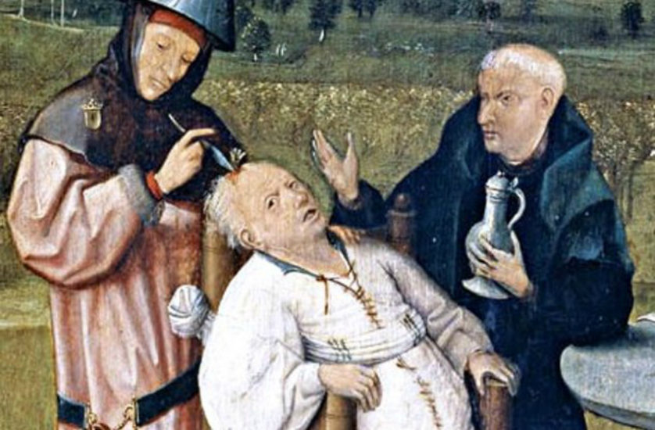
A medicina é uma das áreas do conhecimento que mais avançaram nos últimos séculos. Se no início de sua história a área médica não era mais do que um apoio ao doente baseado mais em crenças do que em ciência, hoje em dia tratamentos tecnológicos e preventivos, como as vacinas, aumentaram a expectativa de vida da humanidade em muitos anos, e a expectativa para os próximos anos é que doenças como a Aids e o Câncer sejam finalmente controladas. Métodos primitivos e até mesmo bárbaros usados para curar algumas doenças e feridas ficaram, portanto, para trás, certo? Errado.
Apesar dos avanços, a medicina ainda mantêm um lado mais sombrio. Vários procedimentos médicos toscos e terrivelmente bárbaros para os padrões atuais parecem incapazes de ser superados. O site Listverse fez uma lista com 10 destes procedimentos que ainda são aceitos e praticados pelos médicos em pleno século 21

10. Raspagem do útero
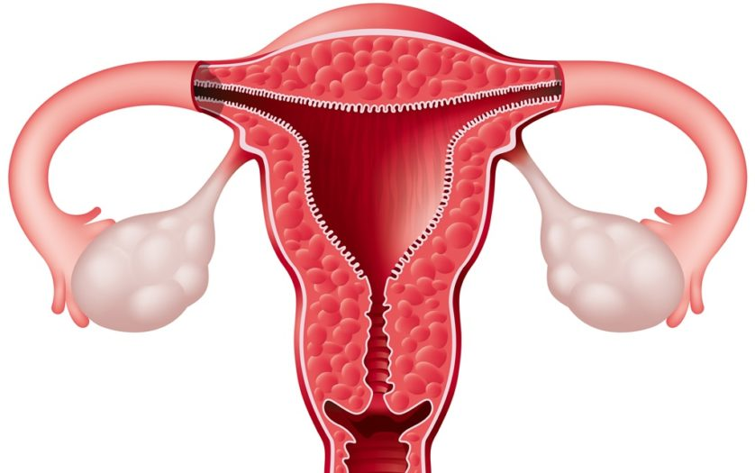
A obstetrícia e a ginecologia estão provavelmente entre os campos mais sangrentos e aterrorizantes da medicina. A maioria das mulheres, devido a problemas com o útero, tem que se submeter em algum momento de suas vidas a um procedimento conhecido como “curetagem” ou raspagem do útero. Este procedimento envolve a introdução de uma “cureta” afiada que raspa o revestimento interno do útero. Esses tecidos são então enviados para análise para se certificar de que nada está errado com eles, ou seja, que não há um câncer precoce se desenvolvendo ou algo assim.
O procedimento também pode ser feito depois de um aborto espontâneo para garantir que nenhuma parte remanescente do feto permaneça no útero. Embora eficaz, a curetagem é extremamente invasiva.

9. Trepanação
O ato de perfurar um buraco no crânio, conhecido como trepanação, é, provavelmente, o procedimento mais antigo da medicina que ainda é praticado atualmente. A trepanação teve início na época de Hipócrates, durante a antiga civilização grega. O princípio do procedimento permanece basicamente o mesmo, mas o propósito e os métodos diferem.
Geralmente, enquanto os gregos antigos costumavam fazê-lo com a crença de que as dores de cabeça eram causadas por enormes quantidades de “água” em suas cabeças que causariam um desequilíbrio das funções do corpo, os pacientes que passam por esse horrível procedimento hoje em dia geralmente têm grandes quantidades de sangue acumulada sob partes do crânio, muitas vezes o resultado de traumas graves e acidentes.
Existem também outras variações de cirurgias bizarras no crânio, algumas das quais envolvem a remoção de uma grande porção dessa parte essencial do corpo para correção de algum problema. No entanto, ao contrário dos velhos tempos de cirurgias primitivas, pelo menos estes procedimentos são feitos sob muita anestesia.

8. Cauterização
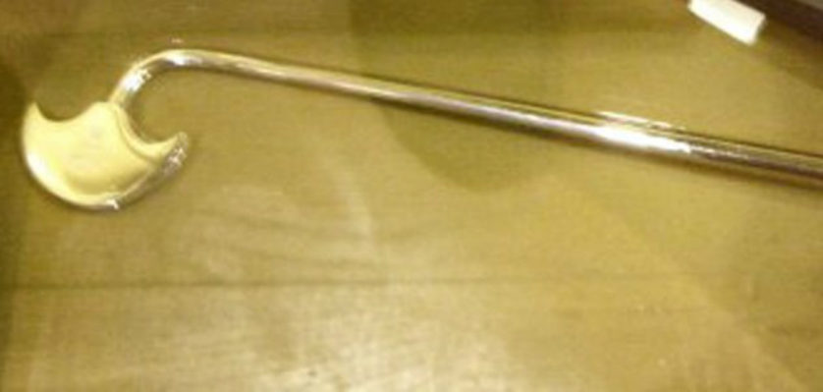
Por mais bárbaro e selvagem que pareça, a ciência da cauterização melhorou drasticamente como as cirurgias são feitas.
Cauterizar se refere simplesmente ao ato de queimar uma porção de carne. Isso é feito por meio de uma pequena corrente elétrica que é acionada por um eletrodo portátil que pode ser controlado com um pedal ou um botão.
Fundamentalmente, refere-se a destruir camadas microscópicas de proteína e garantir que os vasos sanguíneos sejam selados no processo – um mecanismo inestimável em procedimentos onde não se pode arriscar que o paciente perca muito sangue.

7. Um tubo através do cérebro
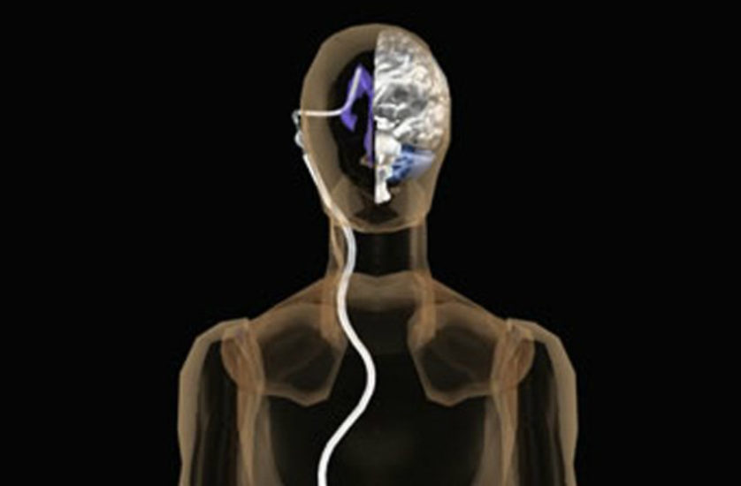
Nós costumamos pensar no cérebro como um órgão órgão intocável, protegido pelo crânio. Mas isso não é exatamente verdade. O cérebro também pode sofrer com procedimentos médicos bastante invasivos. Um deles consiste na inserção de um tubo nas porções mais profundas do nosso cérebro.

Nada muito sofisticado. Apenas um tubo passando pelo seu crânio, cavando as cavidades do seu cérebro.
Sim, as pessoas ainda fazem isso, especialmente nos casos em que há um aumento de pressão dentro do crânio, condição conhecida como hidrocefalia. No entanto, como esperado, isso é feito sob condições extremamente controladas e pode salvar vidas – ada que elimine por completo o incômodo de ter um tubo no cérebro.

6. Intubação endotraqueal
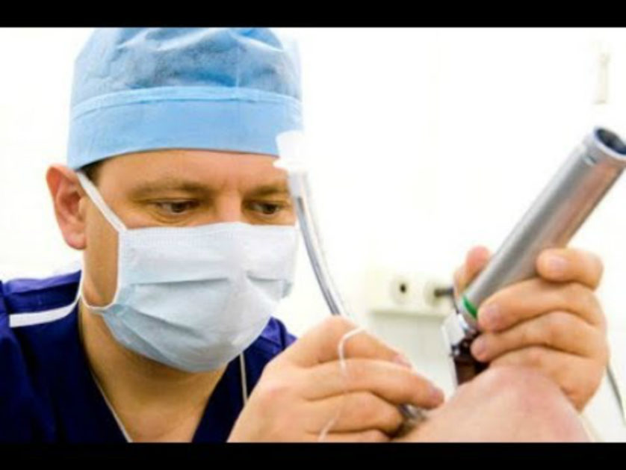
Embora existam máquinas de respiração artificial, o método mais eficiente e rápido para salvar um paciente que não está respirando é bastante aterrorizante. A intubação endotraqueal consiste em colocar um tubo de plástico especial (ou “tubo endotraqueal”) na traquéia da pessoa.
Os médicos devem, com o auxílio de uma lâmina de metal, manter a boca do paciente aberta enquanto força o tubo pela traqueia. Simples e eficaz, mas absolutamente assustador.
Apesar disso, este procedimento é considerado uma das medidas mais “heróicas” que devem ser feitas em caso de parada cardíaca e para pacientes gravemente doentes.

5. Radioterapia
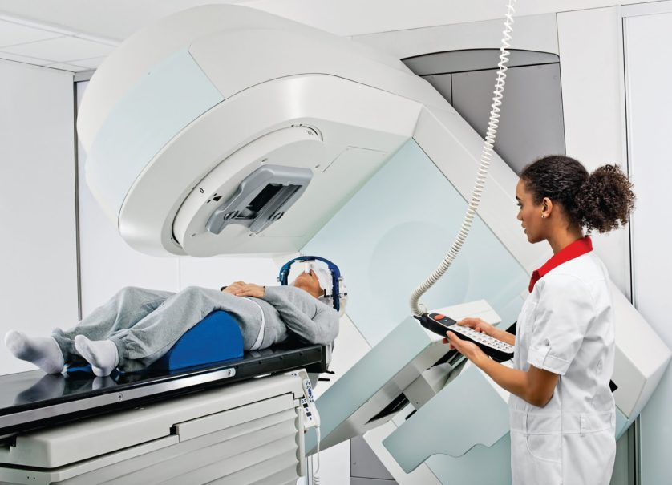
O câncer é uma das doenças mais terríveis que se tem notícia, mas seu tratamento não fica para trás. Nossa compreensão do câncer ainda deve evoluir muito nos próximos anos. Por enquanto, os tratamentos disponíveis são bastante prejudiciais. Geralmente, os cânceres são tratados com um tratamento de quimioterapia (veneno injetado nas veias), cirurgia ou radioterapia – ou uma combinação dos três.
A radioterapia é uma radiação mortal concentrada no local da doença. Apesar de qualquer nome que as empresas dêem para este método de tratamento, ele é um feixe de radiação que faz com que os tecidos se autodestruam ou apodreçam. É um raio da morte, embora muito preciso e concentrado. Não é exatamente bonito, nem é sem riscos – outros órgãos também podem ser afetados caso o procedimento não seja feito corretamente.

4. Cirurgia exploratória
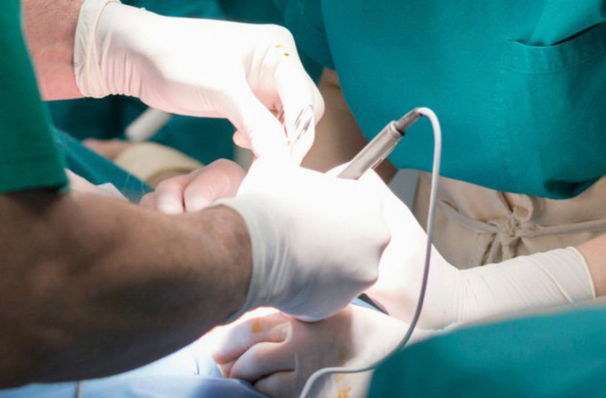
Hoje em dia a medicina conta com diversas formas de exames utilizados para saber o que há de errado com o nosso corpo. Temos exames de tomografia computadorizada, ressonâncias magnéticas e várias outras formas não invasivas de determinar o problema. Mas o que acontece quando nada aparece nas leituras e o paciente ainda reclama de dores misteriosas? Na maioria dos casos, os médicos têm uma boa ideia do que está acontecendo dentro de nós. Mas um procedimento confirmatório pode ser necessário.
É nestes momentos que os médicos conduzem o que é conhecido como cirurgia exploratória para saber o que está causando sintomas ou doenças. Eles abrem o paciente e começam a investigar para ver o que está errado. Isso também pode ser tentado em casos de emergências em que tanto o diagnóstico quanto o tratamento são urgentemente necessários, como ferimentos causados ​​por armas de fogo e outros acidentes.

3. Acesso venoso intra-ósseo pelo joelho
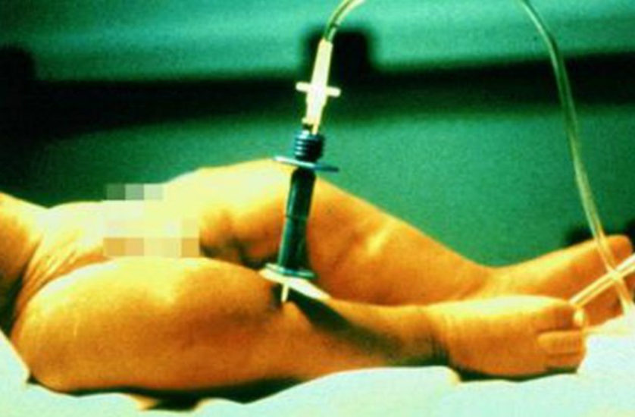
Os joelhos possuem uma vasta rede de vasos sanguíneos, o que faz deles um alvo para os médicos.
Existem numerosas variações de procedimentos que colocam agulhas nos joelhos, mas a mais brutal delas é chamada “canulação intra-óssea”. Este procedimento envolve colocar uma agulha de grande calibre através do joelho para entregar medicamentos diretamente ao sistema sanguíneo, o que pode ser conseguido com a agulha percorrendo as ricas redes de vasos sanguíneos na porção frontal do joelho.
No entanto, isso é considerado como uma medida drástica, usada como alternativa para as linhas de veias usuais.

2. Recolocar articulações no lugar
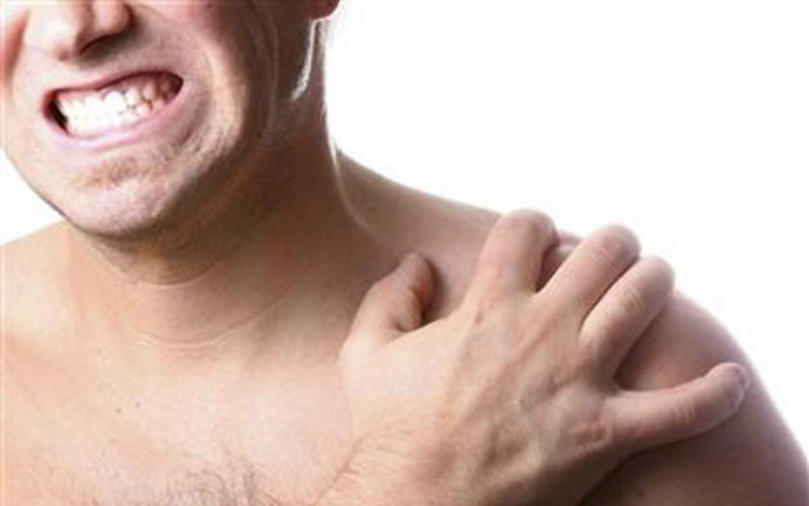
Todos nós já ouvimos histórias de pessoas que deslocaram um ombro ou uma perna e imediatamente colocaram tudo no lugar. Isso realmente é possível e de certa forma comum na medicina.
Os ossos são mantidos juntos nas articulações por um complicado sistema de ligamentos (ou tecido elástico) e músculos formando um sistema de suporte geralmente forte. No entanto, quando acidentes acontecem, algumas dessas articulações são forçadas a sair do alinhamento e podem se fraturar. Na ausência de uma fratura, onde os ossos simplesmente não estão alinhados, não há outra opção senão colocar a articulação de volta no lugar, muitas vezes imediatamente, antes de os músculos começarem a apertar.

1. Amputação
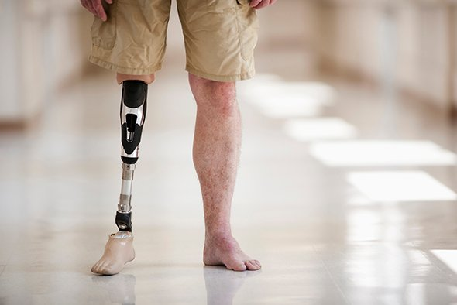
De maneira geral, nada mudou na longa história da humanidade na hora de tentar administrar membros gravemente feridos, infectados ou destruídos. Depois de tentar salvar os dedos dos pés, das mãos, braços e pernas através da restauração do fluxo sanguíneo, uma vez que o membro apodrece, a amputação ainda é o melhor caminho.
Embora tenhamos mapeado a maioria das estruturas dos braços e pernas onde lesões devem ser minimizadas, o ato de remover um membro para curar alguém ainda é impressionante, apesar dos avanços da ciência. A única solução é cuidar de cortes e ferimentos – principalmente para quem tem diabetes.

